

21 октября 2026 г. | г. Москва

Коммерческое предложение
Office Kit B2112N Нарушенная упаковка
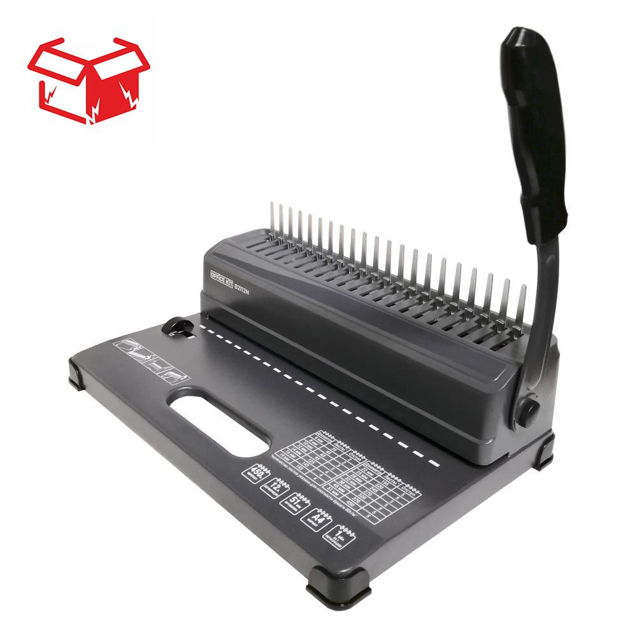 | Описание:  Товар уценен по причине повреждения упаковки.  Оборудование без дефектов.  Офисный брошюровщик для переплета пластиковой пружиной. Данный переплетчик рекомендован для организаций с небольшим объемом брошюровочных работ документов стандартного формата А4, А5.

Параметры | Значение
Тип переплета: | Пластиковая пружина
Вид перфорации: | Механический
Формат бумаги: | А5, А4
Шаг пружины: | 9:16
Размер пробивного отверстия: | Прямоугольник (8х3 мм)
Объем переплетаемого блока (80г/м2): | 450
Перфорация листов (80г/м2): | 12
Количество пробиваемых отверстий: | 21
Длина перфорации, мм: | 300
Глубина перфорации, мм: | 2-5
Регулировка глубины перфорации: | Да
Максимальный диаметр пружины: | 51
Количество ручек: | 1
Тип корпуса: | металл
Габариты, мм: | 350х238х140
Высота, мм: | 350
Ширина, мм: | 238
Глубина, мм: | 140
Вес, кг: | 3,2

Фактические параметры товара могут отличаться от заявленного производителем в технической документации как в большую, так и в меньшую сторону в пределах допустимой погрешности не более 10%.
Это в равной степени относится как к размеру частиц, так и к уровню шума, скорости и количеству уничтожаемых листов. Данная погрешность является технологической нормой и не считается дефектом.
На изменение параметров может оказывать влияние плотность уничтожаемой бумаги и фактическое напряжение в сети.

Цена: 2 508 руб. 00 коп.
Гарантия:
Сроки поставки товара:
Срок действия ценового предложения:

Генеральный директор Миронов Б.Б.

